

**QUALIDADE DE SOFTWARE**

Tiago da Silva Flor

Análise de Qualidade

Rio de Janeiro

2022

# RESUMO

Análise do produto Samsung da linha Galaxy série S (Galaxy S21) mostrando como um todo, desde a parte técnica como a parte estrutural (material, durabilidade, pontos fortes e pontos a melhorar). Será mostrado também pontos a se pesar como preço e concorrentes do mercado a fim de que o consumidor possa ter suas dúvidas sanadas e com isso ajudá-lo na compra do produto.

# SUMÁRIO

1. RESUMO 2

2. SUMÁRIO 3

3. INTRODUÇÃO 4

4. O PROJETO 5

4.1 Detalhes do produto ou serviço 5

4.2 Tabela de Análise 5

4.3 Relatório 6

4.4 Evidências 6

4.5 Onde encontrar 8

5. CONCLUSÃO 8

6. REFERÊNCIAS BIBLIOGRÁFICAS 8

# INTRODUÇÃO

Equipamento em questão é um modelo lançado no Ano de 2021 e será feito análise detalhada do equipamento. Analisando não só usabilidade como a construção e tempo de depreciação do equipamento (isto é, o quanto ele ficará desatualizado perante o mercado de tecnologia) para através disso ter um peso e medida sobre o custo-benefício.

# O PROJETO

Foi escolhido esse aparelho da Linha Samsung por ser um concorrente direto da Apple e ser um aparelho de referência do SO Android , com ótima câmera e hardware última geração.

## Detalhes do produto ou serviço

|  |  |
| --- | --- |
| **Nome do produto ou serviço:** | **Galaxy S21 / Galaxy S21 Ultra** |
| **Fabricante:** | **Samsung** |
| **Tempo de uso:** | **3 Meses** |
| **Outros detalhes relevantes sobre o produto:** | **Câmera Tripla, Espaço de Armazenamento 128GB (S21, S21+) / 256GB (S21+, S21 Ultra), Display 120HZ AMOLED, Processador Snapdragon 888 / Exynos 2100;** |

## Tabela de Análise

|  |  |  |
| --- | --- | --- |
| **Característica** | **Sua percepção** | **Referência da evidência** |
| **Usabilidade:** | Equipamento com boa usabilidade de software e intuitivo. Sistema Operacional é customizado pela própria fabricante incluindo softwares próprios como Bixby. Como ponto fraco é destacável que por ser SO customizado pela Samsung para alguns usuários acostumados com outra interface causará um incomodo inicial. | Imagem 1, Imagem 2, Imagem 3: Design da interface Samsung,  [Bixby](https://www.samsung.com/br/apps/bixby/); |
| **Matéria prima:** | Vidro, metal para equipamentos eletrônicos. (ouro, alumínio etc.) | **Fonte:** [Teardown Ifixted S21Ultra](https://pt.ifixit.com/News/49419/samsung-galaxy-s21-ultra-teardown-x-ray-wallpapers-for-the-phone-that-has-it-all)  ;  [Terdown Ixited S21](https://pt.ifixit.com/Teardown/Samsung+Galaxy+S21+Teardown/140337); |
| **Performance:** | Por contar com processador da linha 800 da Snapdragon para modelos Internacionais e processador High end da linha EXYNOS 2100 da própria fabricante em modelos brasileiros, contando com memória ram DDR5, junta o melhor dos mundos em um único aparelho apresentando ótimo desempenho tanto em jogos como em uso geral. Possui tela AMOLED com enorme fidelidade de imagem em até quadHD (Galaxy S21 Ultra). A câmera tem uma ótima qualidade de imagem e com a abertura de sua lente em conjunto com software mesmo em ambientes com pouca luz mantém fotos profissionais. Como Ponto fraco é destacável o problema crônico em telas AMOLED onde existe chances de surgir o efeito “Burn in” e precisa ter cuidados no uso. | **Fonte:** [Desempenho Tudo Celular (Site)](https://www.tudocelular.com/samsung/noticias/n169930/exynos-2100-vs-snapdragon-888-testes.html) , [Tela Site Tudo Celular](https://www.tudocelular.com/samsung/noticias/n169615/oled-galaxy-s21-ultra-celular--tela-samsung.html) , [Ficha Técnica Tudo Celular Galaxy S21 Ultra](https://www.tudocelular.com/Samsung/fichas-tecnicas/n6639/Samsung-Galaxy-S21-Ultra.html), [Burn In Canaltech](https://canaltech.com.br/hardware/o-que-e-burn-in-como-evitar/); |
| **Design:** | Design Moderno, Otimizado e Apresenta ótimo padrão de Ícones | Imagem 1, Imagem 2, Imagem 3; |
| **Preço:** | R$ 3.599 (S21) até R$ 5.717 | **Fonte:** [Galaxy S21](https://shop.samsung.com/br/galaxy-s21-5g/p) / [Galaxy S21 Ultra](https://www.samsung.com/br/smartphones/galaxy-s21-ultra-5g/) ; |

## Relatório

Utilizando a tabela acima, faça um relatório com suas palavras descrevendo:

* O item analisado **(Samsung Galaxy S21 / S21 Ultra);**
* A frequência com que usa o item ( **Uso do dia a dia);**
* Os envolvidos **(Eu);**
* Aparelho com boa pegada nas mãos e software rápido;

## Evidências

Print:

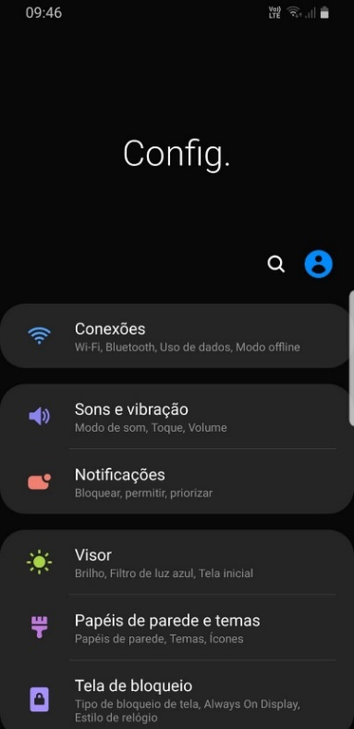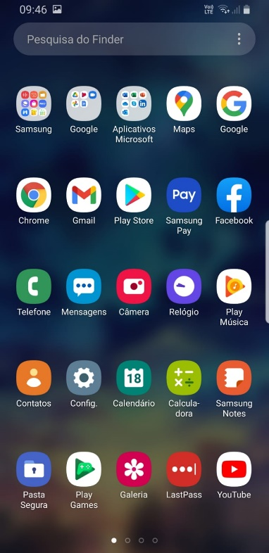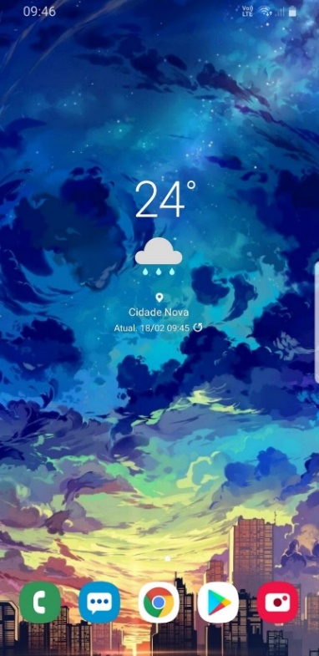   
Imagem 1 /2 / 3: Design da interface Samsung

Foto:

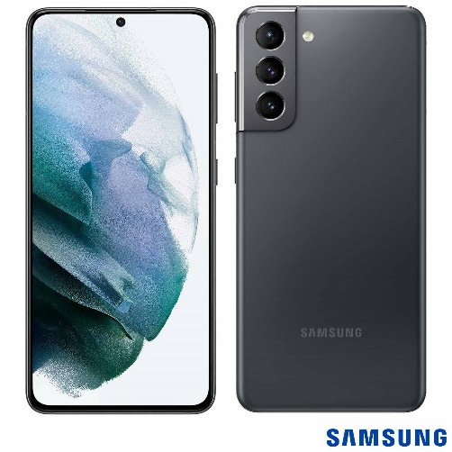 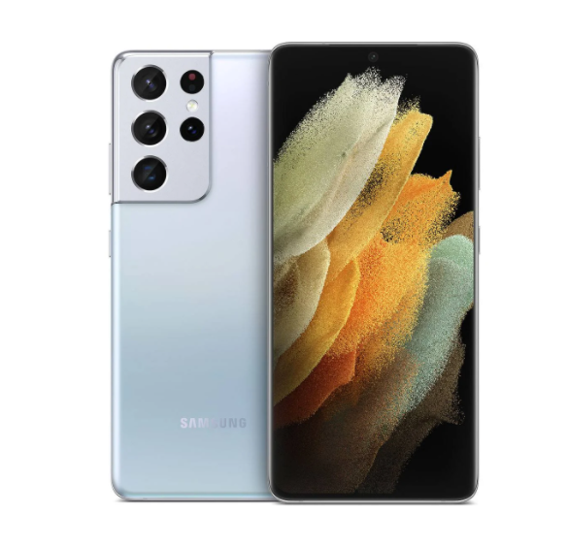

Imagem 5 e 6: Foto frente e verso Galaxy S21(esquerda) e S21 Ultra(direita)

## Onde encontrar

[Galaxy S21](https://www.samsung.com/br/smartphones/galaxy-s21-5g/)

[Galaxy S21 Ultra](https://www.samsung.com/br/smartphones/galaxy-s21-ultra-5g/)

# CONCLUSÃO

Por se tratar de um equipamento High End foi avaliado em cima dos modelos Top de Linha do Mercado (Apple, Xiaomi, LG, Motorola, etc) e o mesmo entrega bem o que lhe é proposto (Câmera, Tela, Software, Hardware). Mesmo havendo ponto fraco a se destacar como Bur In em tela AMOLED, isso acontece da mesma forma em outros aparelhos do mercado que possuam a mesma tecnologia. Dentro da faixa de preço que se encontra ele é um bom custo-benefício.

# REFERÊNCIAS BIBLIOGRÁFICAS

<https://www.samsung.com/br/smartphones/galaxy-s21-ultra-5g/>

<https://www.samsung.com/br/smartphones/galaxy-s21-5g/>

<https://www.tudocelular.com/Samsung/fichas-tecnicas/n6639/Samsung-Galaxy-S21-Ultra.html>

<https://pt.ifixit.com/Teardown/Samsung+Galaxy+S21+Teardown/140337>

<https://pt.ifixit.com/News/49419/samsung-galaxy-s21-ultra-teardown-x-ray-wallpapers-for-the-phone-that-has-it-all>

<https://canaltech.com.br/hardware/o-que-e-burn-in-como-evitar/>